г. Екатеринбург
ул. К.Маркса, 20-а
тел./факс +7 (343) 3787-333
www.moretravel.ru
e-mail: rus@moretravel.ru

«В гости к кубанским виноделам»
Анапа - винодельня «Nesterov winery» -
Геленджик - Абрау-Дюрсо –
Азовское море - "Кубань вино"
1 день
Самостоятельный трансфер и заселение в отель (центр Анапы). Свободное время. Ужин в отеле
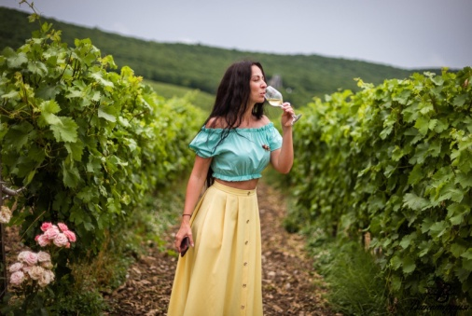
По желанию (за доп. плату) – экскурсия и посещение винодельни «Nesterov winery» п. Семигорский (при наборе не менее 6 человек)
«Винотеррия» – это агро-туристический комплекс в Краснодарском крае, включающий в себя ресторан Черноморской кухни, мини-гостиницу и семейную винодельню Nesterov winery. Это место, где можно спокойно посидеть, наслаждаясь удивительным видом на виноградники. Или весело и культурно провести вечер в компании друзей и близких, а также устроить романтический ужин для своих любимых. Вы можете насладиться не только вкусными блюдами, но и отведать российские вина, произведенные преимущественно в терруаре "Семигорье". Программа «Нотки прованса» - дуэт вина (5 вин) и ремесленных сыров + экскурсия на винодельню Nesterov winery и прогулка по виноградникам
2 день
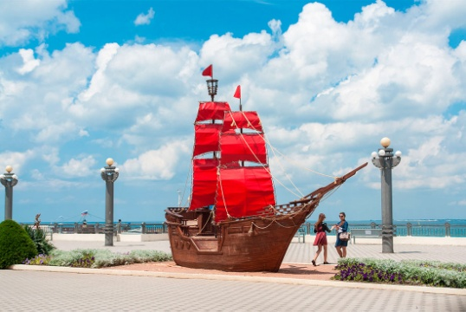
Завтрак в отеле
10:00 Обзорная пешеходная экскурсия по Анапе.
Кажущаяся знакомой Анапа — скрывает очень много интересных фактов о себе, некоторые могут раскрыться перед нами раньше, некоторые позже, а некоторые не раскроются никогда. Тем не менее знакомство с городом, в котором мы живем и работаем, мы считаем актуальной задачей и для местных жителей и отдыхающих. А с помощью экскурсии эту задачу можно выполнить максимально эффективно.
11:00 Осмотр гостиниц в г. Анапа
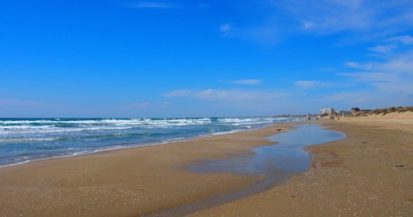
14:00 Обед (самостоятельно. за доп. плату)
15:00 Осмотр гостиниц в Джемете и Витязево
18:00 Возвращение в отель. Ужин в отеле

3 день
Завтрак в отеле
Трансфер в г. Геленджик
Осмотр гостиниц
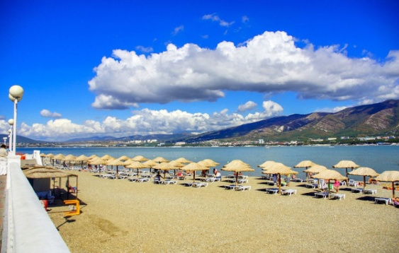
Обед (самостоятельно. за доп. плату)

Трансфер в Абрау – Дюрсо.
Посещение исторического комплекса «Абрау – Дюрсо». Экскурсия в составе сборной группы (для желающих, при наборе не менее 6 человек, за доп. плату, с дегустацией)

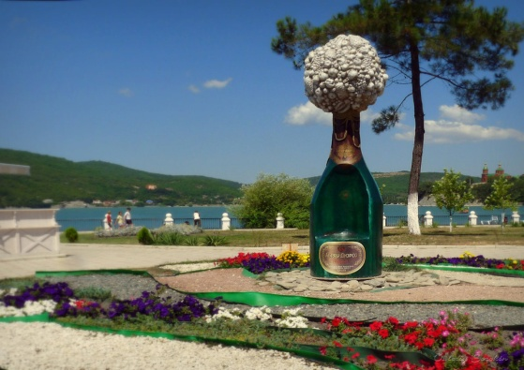
Именно здесь Вы станете свидетелем процесса рождения шампанского и узнаете, что же означают таинственные французские слова: «Кюве», «Ремюаж», «Дегоржаж», и в чем отличие классического способа производства от Charmat, познакомитесь с современным производством.
Шоу фонтанов на озере Абрау
Возвращение в Анапу. Ужин в отеле

4 день
Завтрак в отеле
Трансфер в ст. Голубицкое
Осмотр отелей и набережной
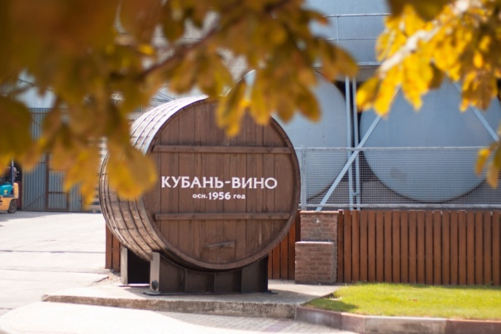
Трансфер до п. Пересыпь
Обед (самостоятельно. за доп. плату)

Трансфер в ст. Старотитаровская. Свободное время либо экскурсия на винодельню «Кубань-вино» (при наборе не менее 6 человек) с дегустацией
Экскурсия по Центру классического виноделия «Кубань-Вино»
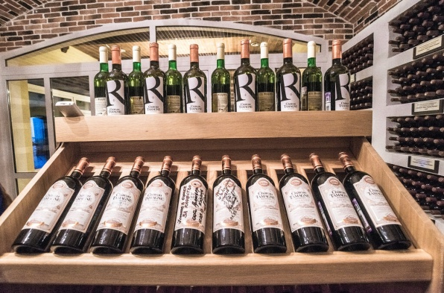
Посетив Центр классического виноделия «Кубань-Вино», Вы погрузитесь в историю винодельни с 1956 года, ознакомитесь с процессами создания и производства тихих и игристых вин: от базовых до коллекционных, своими глазами увидите винный погреб, зал выдержки в бочках и винотеку.
В винном погребе находятся бочки из французского, американского, кавказского дуба и акации, в них созревают наши лучшие вина. В 2020 году была произведена реконструкция подвала, построенного еще в 1956 году, в подземную галерею площадью около 3000 м², где размещены установки ремюажа, линии дегоржажа и обитель почти 1,5 млн. бутылок классического вина.
Программа включает в себя экскурсию по предприятию, обучение гостей основам дегустации на примере тихих и игристых вин премиального сегмента.
Возвращение в Анапу. Ужин в отеле

5 день
Завтрак в отеле. Свободное время
Самостоятельный трансфер в аэропорт

В СТОИМОСТЬ ВХОДИТ:  - Авиаперелет Екатеринбург-Анапа-Екатеринбург (для тура с авиа)  - трансфер аэропорт-отель-аэропорт (для тура с авиа под рейсы U6 201 прибытие в 08:15 / U6 202 отправление в 17:20) ;  - размещение в 2-местных номерах «стандарт» в гостинице/ центр Анапы- завтраки, ужины (по программе);  - обзорная экскурсия в Анапе;  - транспортное обслуживание;  - сопровождение представителем компании. |  | ДОПОЛНИТЕЛЬНО ОПЛАЧИВАЕТСЯ:  - билеты ж/д, авиа ( для тура без авиа);  - трансфер аэропорт-отель-аэропорт (для тура без авиа);  - экскурсионный пакет «В гости к Кубанским виноделам»: посещение винодельни «Nesterov winery» п. Семигорский с дегустацией, завода «Абрау Дюрсов составе сборной группы + дегустация вин, центра виноделия «Кубань-вино» с дегустацией (при наборе группы не менее 6 человек), включая транспортные услуги – цена 4 500 руб./чел.  - обеды  - личные расходы.

